Занятие – игра «Прятки» для детей 2 мл. группы.
Цель:
1.Дать детям представлений о свойствах воды: прозрачная, бесцветная;
2.Объяснить детям, что вода может изменять цвет;
3.Развивать речь детей, активизировать их словарь: прозрачная, разноцветная, бесцветная;
4.воспитывать аккуратность при работе с водой.
Материал: краски, ёмкости для воды (прозрачные), ложечки. Игрушка – Волчонок, мелкие игрушки.
Ход занятия.
Ребята, сегодня мы с вами познакомимся с капелькой « Капитошкой» из мультфильма, который мы сейчас посмотрим. ( Просмотр мультфильма « Капитошка») 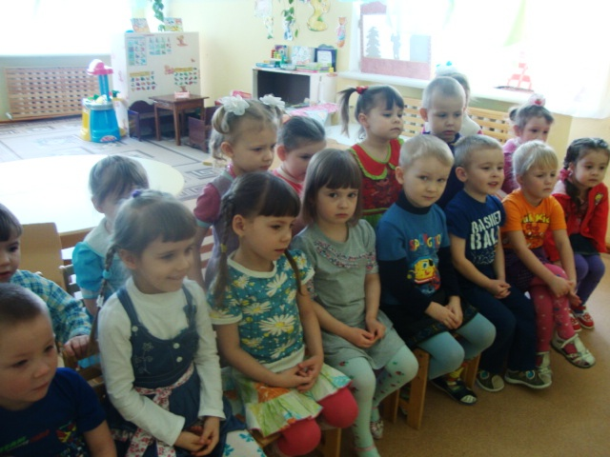
Стук в дверь. В группу заходит волчонок.
Воспитатель:- Вы узнали, кто это пришел к нам? (ответы детей)
Волчонок пришел к вам в гости и предлагает поиграть с ним.
В.:- Раз, два, три, четыре, пять - будем в прятки мы играть. Сейчас моя подружка капелька спрячет от вас игрушку, попробуйте её найти.
В.: Раз-два, раз-два - начинается игра. Раз, два, три, четыре, пять - пора глазки закрывать. 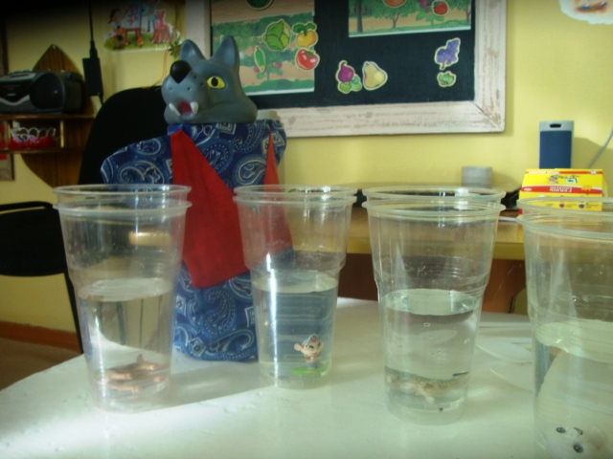
Волчонок опускает игрушку в баночку с прозрачной водой.
В.:- Раз, два, три, четыре, пять - можно глазки открывать.
Дети быстро находят игрушку (вода прозрачная, в ней игрушка хорошо видна).
В.: Почему вы так быстро нашли мои игрушки?
Воспитатель: А как можно спрятать игрушку в воде? Какой должна быть вода, чтобы игрушка могла спрятаться? Ребята предлагают покрасить воду. 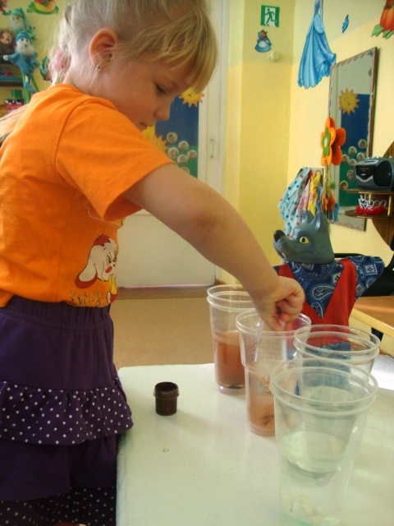 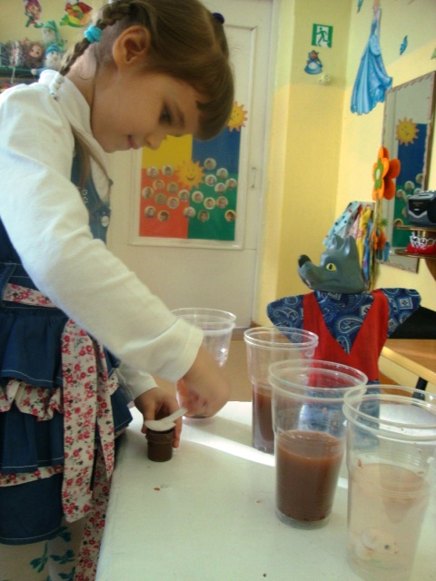
Совместно с воспитателем дети ложечкой кладут краску в стаканчики и окрашивают воду, прячут игрушки. В каждый стаканчик ложится на одну ложку с краской больше, что бы дети могли определить, где вода темнее. Воспитатель подводит детей к выводу, что чем темнее вода, тем менее видна игрушка, и говорит: «Раз, два, три, четыре, пять - можно Волчонку глазки открывать. Раз, два, три - игрушки отыщи!»
Волчонок ищет игрушки и выясняет у детей, почему их не видно.